* **巡检脚本**
* **脚本支持格式：**通用巡检中获取巡检对象的巡检信息的脚本，包含Bat、PowerShell脚本和python（SaaS运行），

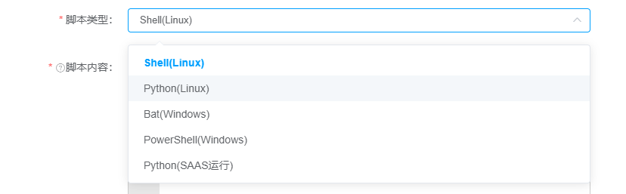

可以选择标准脚本输出或非标准脚本输出。标准脚本的脚本输出的内容必须符合通用巡检脚本的标准输出格式：metric_name{label_name1="label_value1",label_name2="label_value2",...} metric_value

|  |  |
| --- | --- |
| 字段 | 说明 |
| metric_name | 指标名称 |
| label_name/label_value | 维度名称和维度值，label_value 两边必须有双引号；当没有维度时，该部分可省略 |
| metric_value | 指标值 |

标准脚本输出需要填写定制的脚本内容，按照一定的格式输出，然后自定义巡检指标的信息（用于报告展示）；非标准脚本输出则没有太多限制，脚本输出什么内容报告就展示什么内容，不过需要填写巡检标签来标识它。

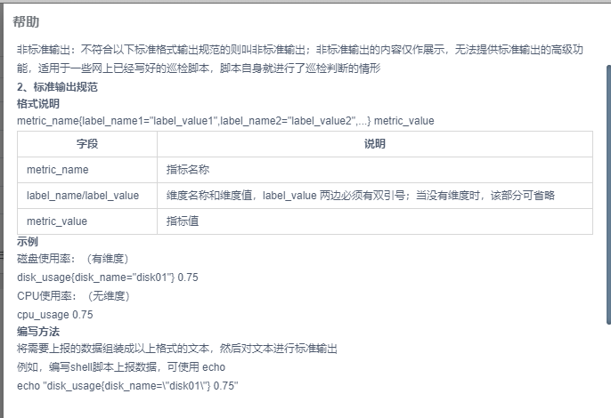

* **Python(saas)格式说明：**

